Análise Comparativa: Machine Scheduling × Job Shop × Flow Shop
Solver: HiGHS (open-source) · Modelagem: Julia + JuMP · Trabalho 02
Leandro Correia Santos de Oliveira - Matrícula: 3260176 - ¹

¹ UFAM - Departamento de Engenharia Elétrica · Manaus - AM, Brasil

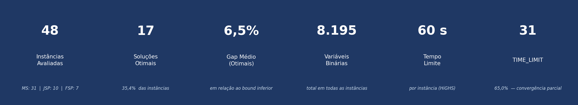
Figura 1 — Indicadores-chave do experimento (48 instâncias, 3 problemas, solver HiGHS).

1. Introdução
Este relatório apresenta uma análise comparativa de três classes de problemas de scheduling resolvidos via MILP com o solver HiGHS (Branch-and-Bound) integrado ao ambiente Julia/JuMP. Os problemas avaliados são: Machine Scheduling com uma máquina (1|rj|ΣTj), Job Shop (JSP) e Flow Shop (FSP). São reportados tempo de execução, gap de otimalidade, variáveis binárias e status do solver para 48 instâncias no total.
Além disso, observa-se empiricamente que a dificuldade computacional está mais associada à estrutura combinatória dos problemas do que ao tamanho das instâncias, fenômeno que será discutido ao longo do relatório.

2. Configuração Experimental
Parâmetro | Machine Scheduling | Job Shop | Flow Shop
Limite de tempo | 60 s | 60 s | 60 s
Gap (mip_rel_gap) | 10% | 20% | 10%
Threads | 4 | 4 | 4
Presolve / Paralelo | on / on | on / on | on / on
Esforço heurístico | 0,50 | 0,30 | 0,30
Warm-start | Melhor(EDD/FIFO/SPT) | Greedy | NEH
Big-M | max(r)+Σp | ΣΣp_jk | Σ P[:,1:k]
Binárias | C(n,2) | C(n,2)×m | C(n,2) — prop. FSP
Tabela 1 — Parâmetros do solver HiGHS por problema.
O gap de otimalidade é definido como gap(%) = |UB − LB| / |UB| × 100, onde UB é o melhor inteiro encontrado e LB é o melhor bound inferior. O solver encerra com OPTIMAL quando gap < threshold; caso contrário, TIME_LIMIT. Essa distinção entre qualidade da solução (gap_ref) e qualidade da prova de otimalidade (gap_milp) é central para a interpretação dos resultados, especialmente em problemas como o Job Shop.

3. Visão Geral Comparativa

3.1 Status das Instâncias
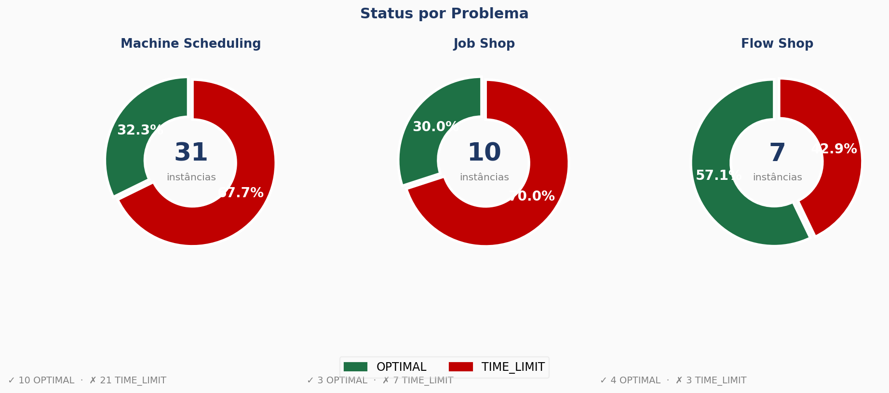
Figura 2 — Distribuição de status (OPTIMAL / TIME_LIMIT) por problema.

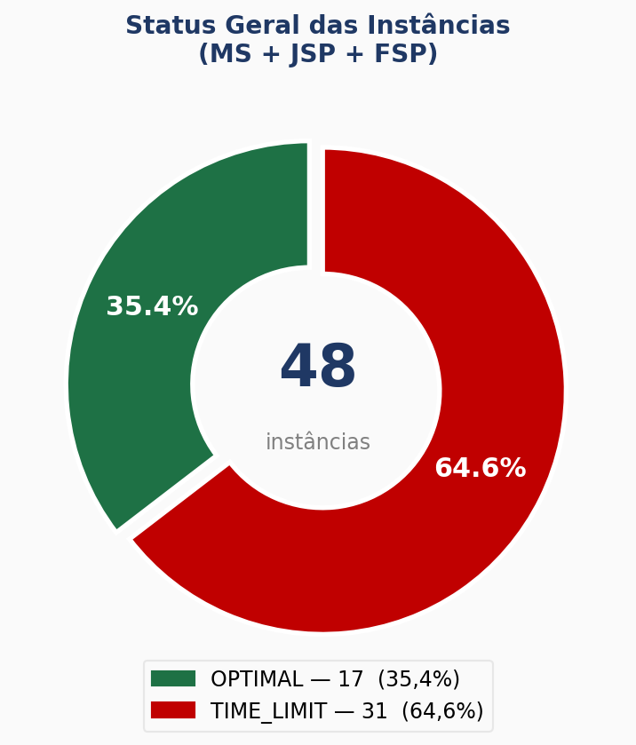
Figura 3 — Status geral consolidado: 17 OPTIMAL (35,4%) e 31 TIME_LIMIT (64,6%) em 48 instâncias.

3.2 Gap e Tempo
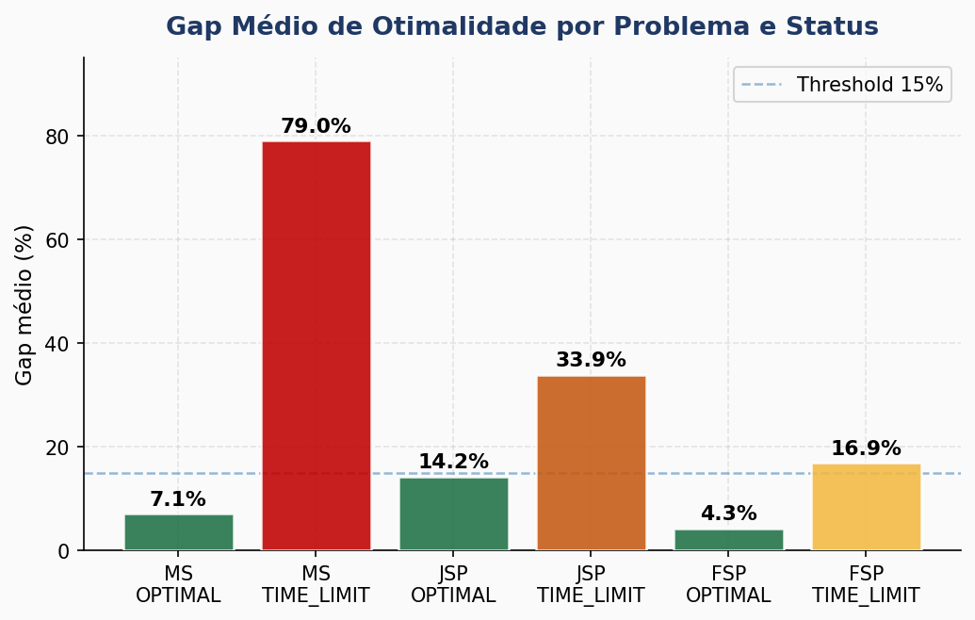
Figura 4 — Gap médio de otimalidade por problema e status. Linha tracejada: referência de 15%.

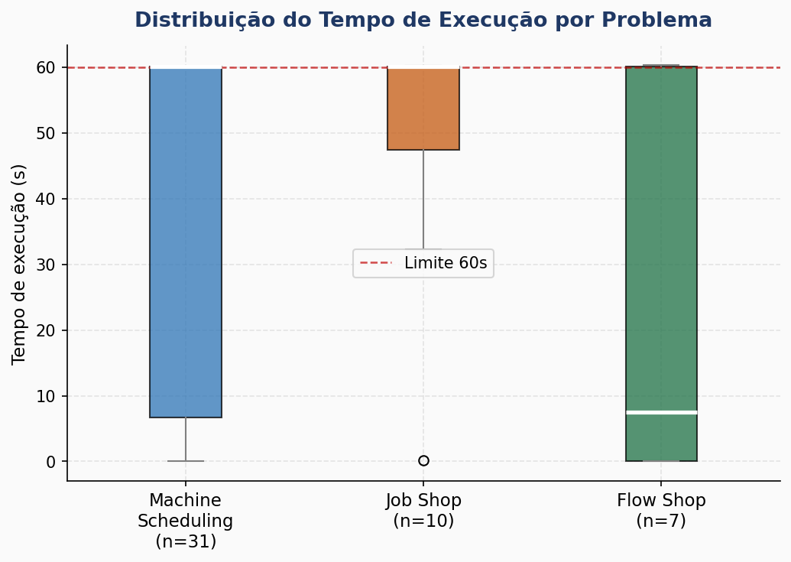
Figura 5 — Distribuição do tempo de execução por problema. Linha vermelha: limite de 60 s.

4. Machine Scheduling (1|rj|ΣTj)
O problema minimiza a tardiness total de n jobs em uma única máquina, cada job com tempo de liberação (rj), duração (pj) e data de entrega (dj). Foram avaliadas 31 instâncias (n = 5 a 24 jobs). A formulação MILP usa C(n,2) variáveis binárias para ordenação de pares.

4.1 Gráfico de Gantt — inst_book (n=7)
O gráfico de Gantt ilustra a solução MILP para a instância inst_book (7 jobs, 1 máquina). Barras verdes indicam jobs concluídos no prazo; vermelhas, jobs com atraso. A solução MILP obteve tardiness total = 16, contra 27 da heurística EDD.
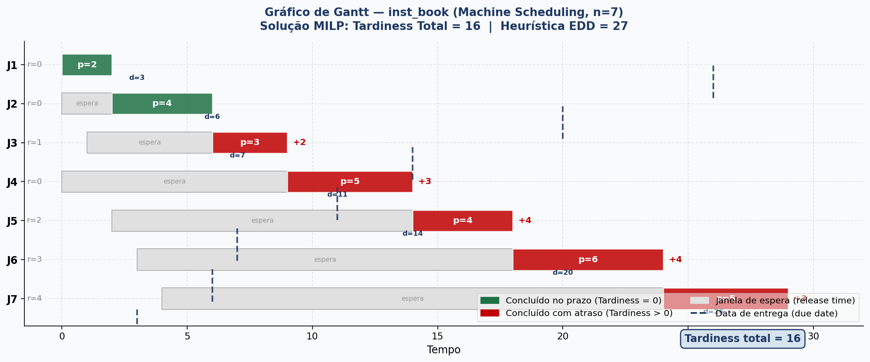
Figura 7 — Gráfico de Gantt para inst_book (Machine Scheduling). Solução MILP: tardiness = 16; EDD: tardiness = 27.

4.2 Gap vs Tamanho da Instância
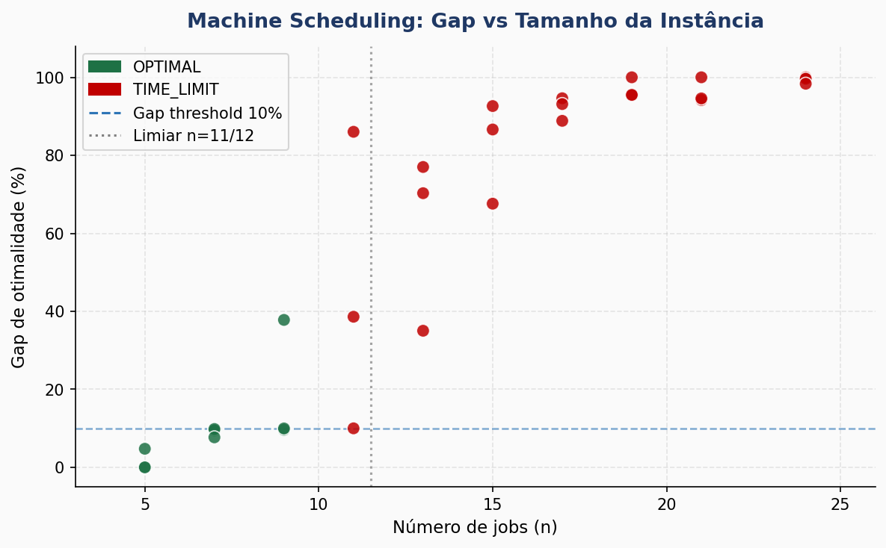
Figura 8 — Gap de otimalidade vs número de jobs. Limiar de escalabilidade em n = 11/12.

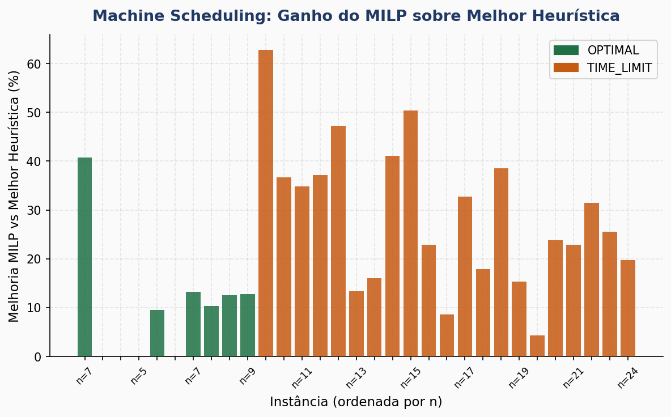
Figura 9 — Melhoria percentual do MILP sobre a melhor heurística (EDD/FIFO/SPT) por instância.

4.3 Resultados Detalhados
Instância | n | EDD | FIFO | SPT | Best-H | MILP | Gap (%) | Binárias | Tempo (s) | Status
inst_book | 7 | 1 | 27 | 31 | 51 | 27 | 16.00% | 9.9 | 21.00 | 0.45
inst_n05_s01 | 5 | 1 | 7 | 9 | 54 | 7 | 7.00% | 0 | 10.00 | 0.02
inst_n05_s02 | 5 | 1 | 15 | 19 | 15 | 15 | 15.00% | 4.76 | 10.00 | 0.17
inst_n05_s03 | 5 | 1 | 3 | 4 | 20 | 3 | 3.00% | 0 | 10.00 | 0.02
inst_n07_s01 | 7 | 1 | 58 | 42 | 99 | 42 | 38.00% | 9.47 | 21.00 | 0.71
inst_n07_s02 | 7 | 1 | 31 | 40 | 77 | 31 | 31.00% | 9.82 | 21.00 | 3.1
inst_n07_s03 | 7 | 1 | 30 | 36 | 56 | 30 | 26.00% | 7.69 | 21.00 | 0.42
inst_n09_s01 | 9 | 1 | 29 | 38 | 62 | 29 | 26.00% | 9.62 | 36.00 | 1.1
inst_n09_s02 | 9 | 1 | 94 | 83 | 64 | 64 | 56.00% | 9.97 | 36.00 | 10.25
inst_n09_s03 | 9 | 1 | 39 | 47 | 43 | 39 | 34.00% | 37.8 | 36.00 | 60.05
inst_n11_s01 | 11 | 1 | 43 | 46 | 134 | 43 | 16.00% | 10 | 55.00 | 13.79
inst_n11_s02 | 11 | 1 | 113 | 98 | 229 | 98 | 62.00% | 38.61 | 55.00 | 60.05
inst_n11_s03 | 11 | 1 | 223 | 178 | 180 | 178 | 116.00% | 86.03 | 55.00 | 60.06
inst_n13_s01 | 13 | 1 | 146 | 116 | 213 | 116 | 73.00% | 70.29 | 78.00 | 60.04
inst_n13_s02 | 13 | 1 | 264 | 214 | 404 | 214 | 113.00% | 77.01 | 78.00 | 60.04
inst_n13_s03 | 13 | 1 | 103 | 82 | 277 | 82 | 71.00% | 35.02 | 78.00 | 60.07
inst_n15_s01 | 15 | 1 | 187 | 289 | 512 | 187 | 157.00% | 86.62 | 105.00 | 60.05
inst_n15_s02 | 15 | 1 | 236 | 250 | 507 | 236 | 139.00% | 92.63 | 105.00 | 60.07
inst_n15_s03 | 15 | 1 | 162 | 139 | 224 | 139 | 69.00% | 67.6 | 105.00 | 60.04
inst_n17_s01 | 17 | 1 | 275 | 379 | 696 | 275 | 212.00% | 88.84 | 136.00 | 60.09
inst_n17_s02 | 17 | 1 | 273 | 232 | 599 | 232 | 212.00% | 94.63 | 136.00 | 60.09
inst_n17_s03 | 17 | 1 | 225 | 189 | 658 | 189 | 127.00% | 93.14 | 136.00 | 60.09
inst_n19_s01 | 19 | 1 | 434 | 396 | 1013 | 396 | 325.00% | 95.58 | 171.00 | 60.07
inst_n19_s02 | 19 | 1 | 290 | 207 | 491 | 207 | 127.00% | 100 | 171.00 | 60.06
inst_n19_s03 | 19 | 1 | 313 | 344 | 656 | 313 | 265.00% | 95.48 | 171.00 | 60.09
inst_n21_s01 | 21 | 1 | 235 | 301 | 746 | 235 | 225.00% | 94.17 | 210.00 | 60.08
inst_n21_s02 | 21 | 1 | 367 | 336 | 743 | 336 | 256.00% | 100 | 210.00 | 60.1
inst_n21_s03 | 21 | 1 | 435 | 297 | 801 | 297 | 229.00% | 94.59 | 210.00 | 60.09
inst_n24_s01 | 24 | 1 | 241 | 255 | 776 | 241 | 165.00% | 100 | 276.00 | 60.12
inst_n24_s02 | 24 | 1 | 377 | 380 | 903 | 377 | 281.00% | 99.64 | 276.00 | 60.11
inst_n24_s03 | 24 | 1 | 415 | 494 | 1053 | 415 | 333.00% | 98.35 | 276.00 | 60.09
Tabela 2 — Resultados Machine Scheduling com coluna de variáveis binárias. Verde ≤ 5%, cinza ≤ 20%, laranja ≤ 50%, vermelho > 50%.

5. Job Shop Scheduling (JSP)
O JSP minimiza o makespan (Cmax) de n jobs em m máquinas, cada job com rota própria. A formulação usa C(n,2) × m variáveis binárias — o maior custo entre os três problemas. Foram avaliadas 10 instâncias do benchmark JSBLIB (famílias abz, ft, la, orb).

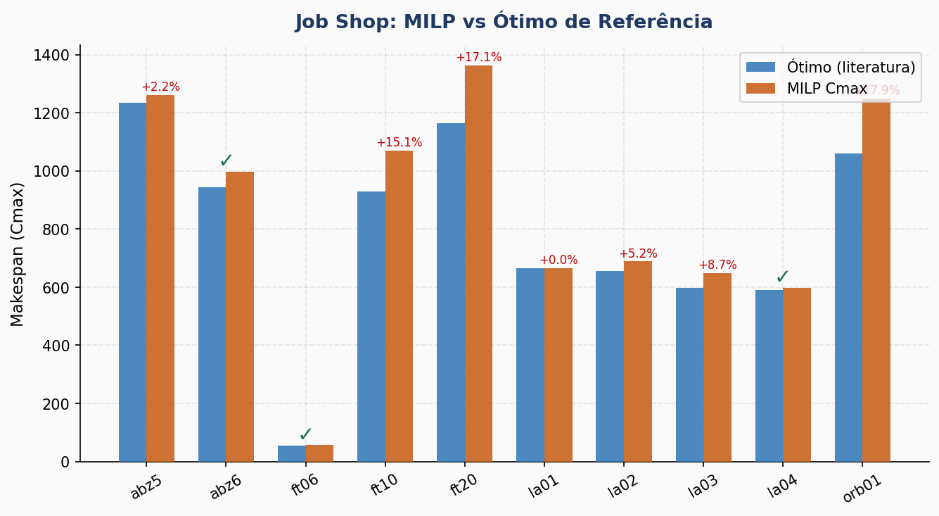
Figura 10 — JSP: Cmax obtido pelo MILP versus ótimo da literatura. ✓ = OPTIMAL.

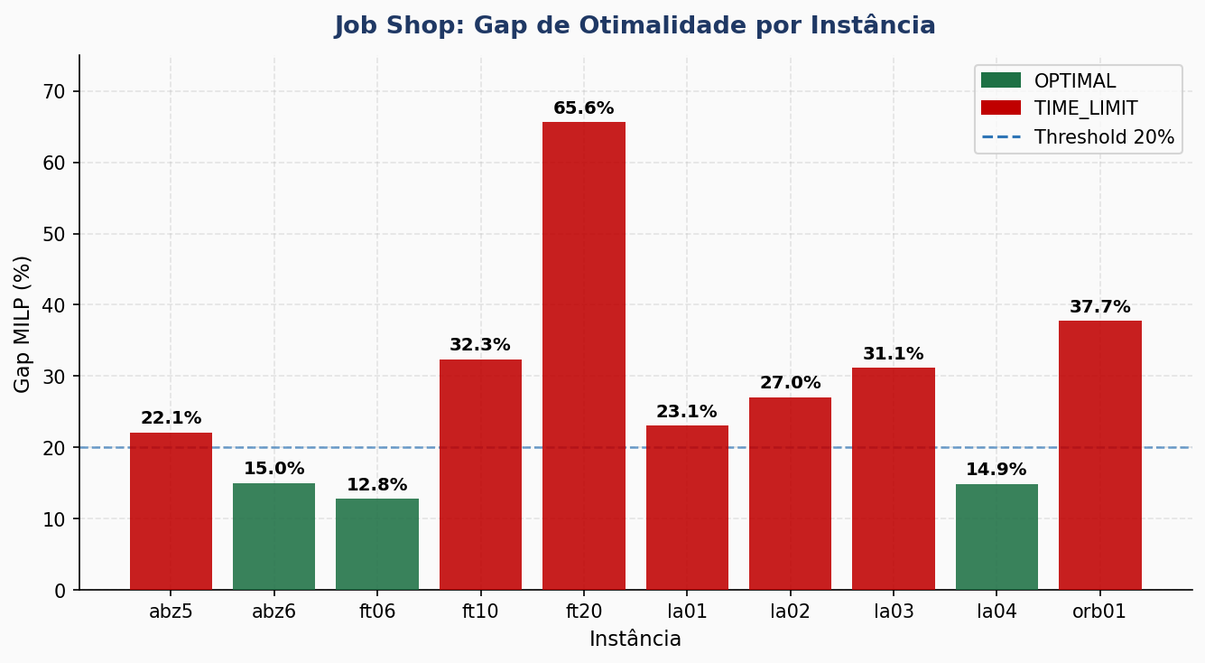
Figura 11 — JSP: gap interno do solver por instância. Linha tracejada: threshold de 20%.

5.1 Resultados Detalhados
Instância | Jobs | Máqs. | Ótimo | Cmax | Gap Ref. (%) | Gap MILP (%) | Binárias | Tempo (s) | Status
abz5 | 10 | 10 | 1234 | 1261 | 2.19% | 22.07% | 450 | 60.03 | TIME_LIMIT
abz6 | 10 | 10 | 943 | 998 | 5.83% | 15.00% | 450 | 32.29 | OPTIMAL
ft06 | 6 | 6 | 55 | 56 | 1.82% | 12.76% | 90 | 0.23 | OPTIMAL
ft10 | 10 | 10 | 930 | 1070 | 15.05% | 32.34% | 450 | 60.06 | TIME_LIMIT
ft20 | 20 | 5 | 1165 | 1364 | 17.08% | 65.64% | 950 | 60.15 | TIME_LIMIT
la01 | 10 | 5 | 666 | 666 | 0.00% | 23.05% | 225 | 60.03 | TIME_LIMIT
la02 | 10 | 5 | 655 | 689 | 5.19% | 27.00% | 225 | 60.04 | TIME_LIMIT
la03 | 10 | 5 | 597 | 649 | 8.71% | 31.14% | 225 | 60.03 | TIME_LIMIT
la04 | 10 | 5 | 590 | 598 | 1.36% | 14.88% | 225 | 43.17 | OPTIMAL
orb01 | 10 | 10 | 1059 | 1249 | 17.94% | 37.73% | 450 | 60.08 | TIME_LIMIT
Tabela 3 — Resultados Job Shop. Gap Ref.: desvio do ótimo de literatura. Binárias = C(n,2)×m.

6. Flow Shop Scheduling (FSP)
O FSP minimiza o makespan de n jobs em m máquinas com ordem de processamento comum. A propriedade de ordem única foi explorada para reduzir variáveis binárias em 80–90%: apenas C(n,2) binárias (em vez de C(n,2) × m). O warm-start usa a heurística NEH.
Isso reforça que, no Flow Shop, heurísticas especializadas são suficientes para obter soluções de alta qualidade, enquanto o MILP atua principalmente na certificação da solução.

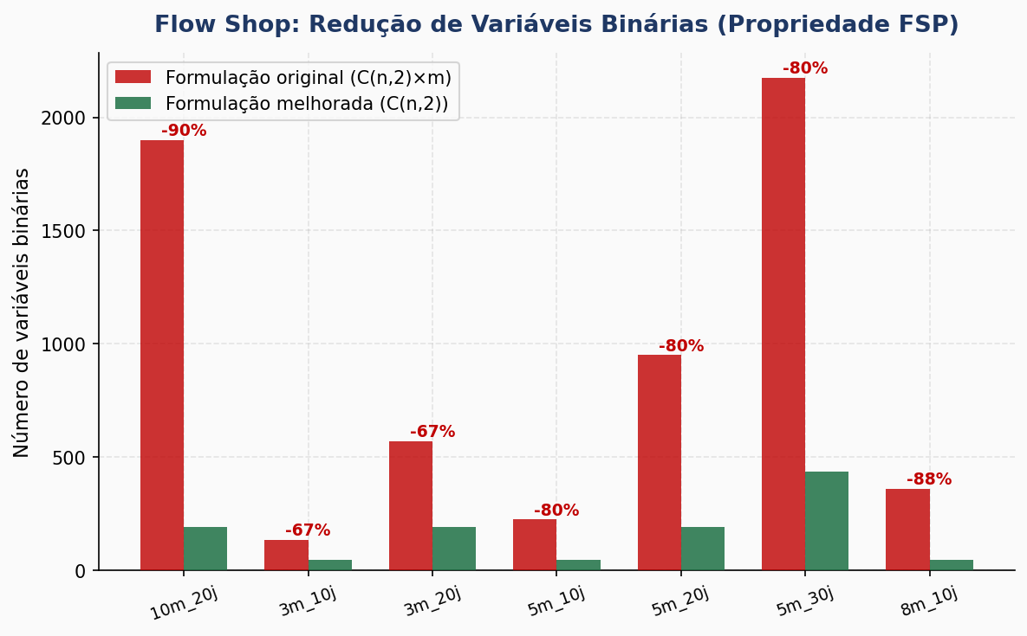
Figura 12 — FSP: redução de variáveis binárias explorando a propriedade estrutural de ordem única.

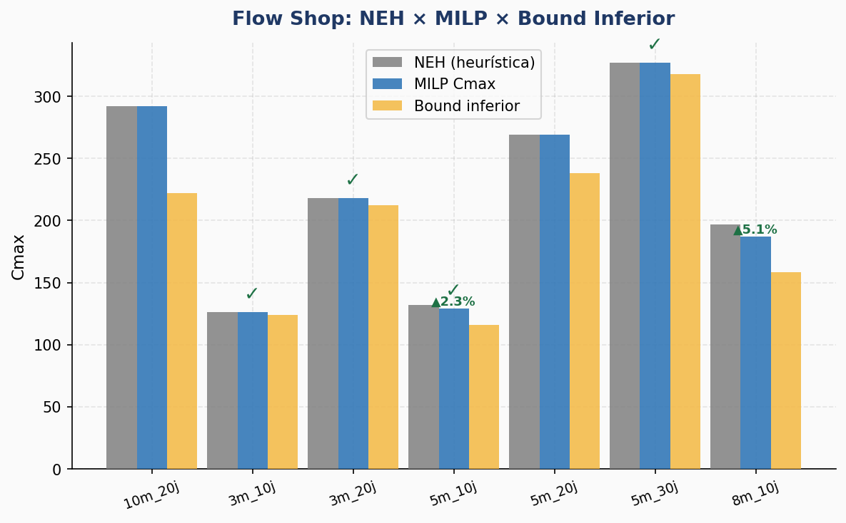
Figura 13 — FSP: Cmax da heurística NEH, solução MILP e bound inferior. ▲ = melhoria sobre NEH. ✓ = OPTIMAL.

6.1 Resultados Detalhados
Instância | Jobs | Máqs. | NEH_Cmax | MILP_Cmax | Bound | Gap MILP (%) | Gap vs NEH (%) | Binárias | Tempo (s) | Status
10m_20j | 20 | 10 | 292 | 292 | 292.0 | 23.97% | 0.00% | 190 | 60.27 | TIME_LIMIT
3m_10j | 10 | 3 | 126 | 126 | 124.0 | 1.59% | 0.00% | 45 | 0.02 | OPTIMAL
3m_20j | 20 | 3 | 218 | 218 | 212.0 | 2.75% | 0.00% | 190 | 0.04 | OPTIMAL
5m_10j | 10 | 5 | 132 | 129 | 116.1 | 10.00% | 2.27% | 45 | 7.51 | OPTIMAL
5m_20j | 20 | 5 | 269 | 269 | 238.0 | 11.52% | 0.00% | 190 | 60.05 | TIME_LIMIT
5m_30j | 30 | 5 | 327 | 327 | 318.0 | 2.75% | 0.00% | 435 | 0.19 | OPTIMAL
8m_10j | 10 | 8 | 197 | 187 | 158.3 | 15.36% | 5.08% | 45 | 60.03 | TIME_LIMIT
Tabela 4 — Resultados Flow Shop. Binárias = C(n,2) após redução pela propriedade FSP.

7. Análise das Variáveis Binárias
Para complementar a análise estrutural, destaca-se que a variabilidade dos resultados entre os problemas pode ser interpretada em termos de dispersão estatística, refletindo a estabilidade do desempenho do solver.
O número de variáveis binárias é o principal fator de custo computacional nos modelos MILP de scheduling. A Figura 14 consolida a análise por problema, evidenciando o crescimento quadrático para MS e JSP, e a redução obtida no FSP pela exploração da propriedade estrutural de ordem única.
A análise comparativa realizada permite compreender como a estrutura dos problemas influencia diretamente o desempenho computacional das formulações MILP.

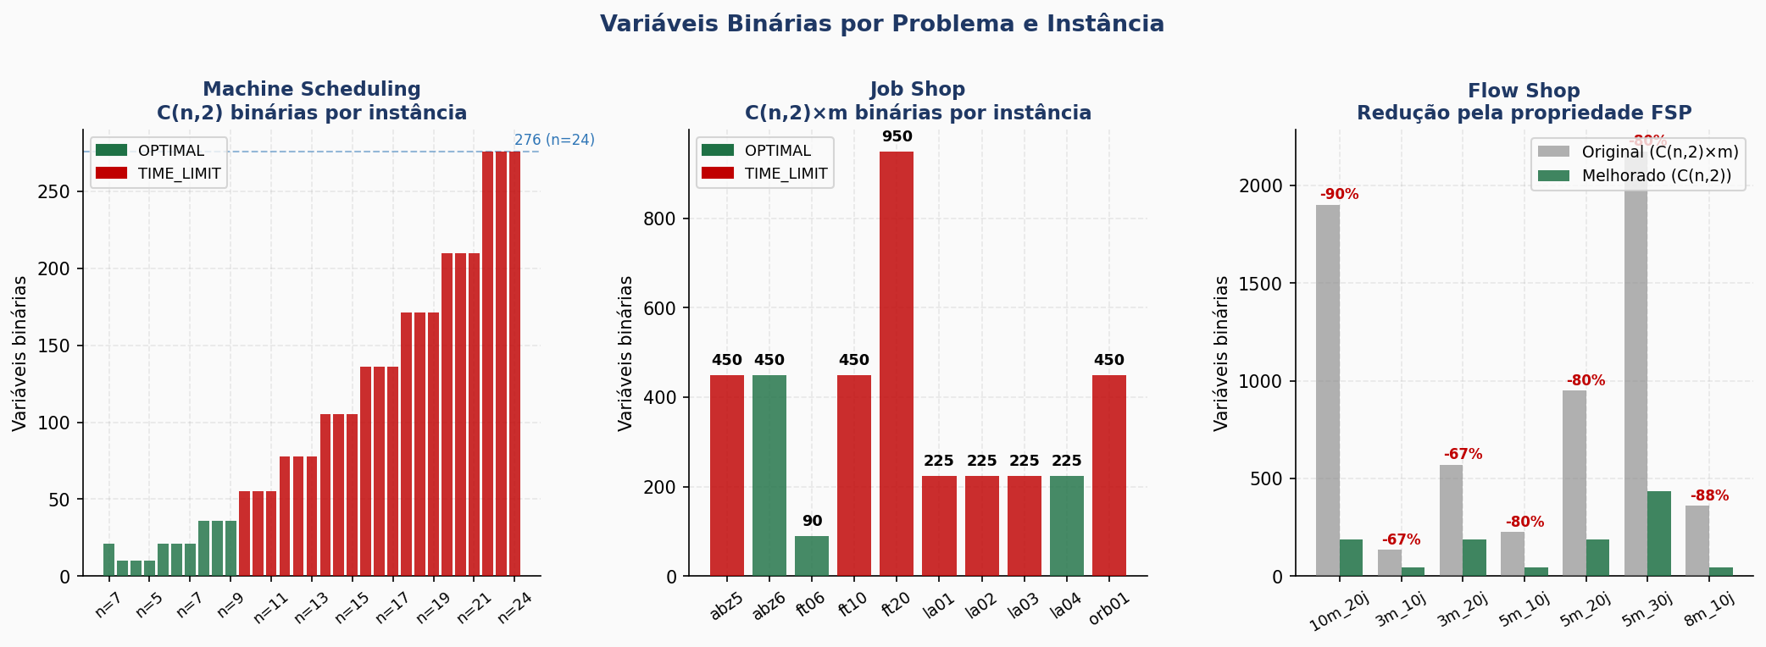
Figura 14 — Variáveis binárias por instância nos três problemas. FSP mostra redução de 80–90% (barras verdes vs cinzas).

8. Análise Comparativa e Conclusão
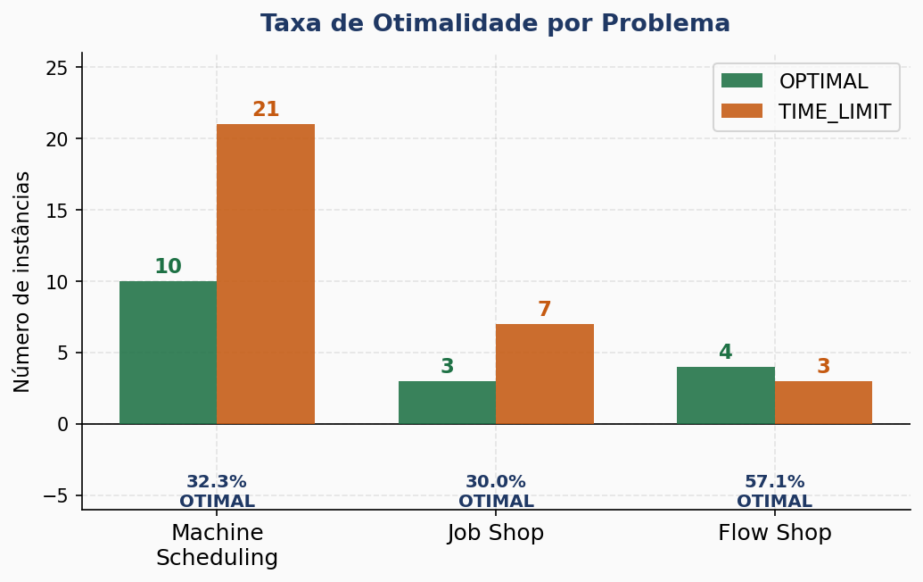
Figura 15 — Taxa de instâncias OPTIMAL por problema: FSP 57,1%, MS 32,3%, JSP 30,0%.

Critério | MS | JSP | FSP | Melhor | Observação
Total instâncias | 31 | 10 | 7 | — | 48 no total
OPTIMAL | 10 (32,3%) | 3 (30,0%) | 4 (57,1%) | FSP | FSP explorou prop. estrutural
Gap médio OPTIMAL | 7,1% | 14,2% | 4,3% | FSP | FSP com Big-M mais apertado por k
Gap médio TIME_LIMIT | 79,0% | 33,9% | 16,9% | FSP | MS degrada rápido para n>11
Tempo médio OPTIMAL | 3,0 s | 25,3 s | 2,0 s | FSP | FSP tem menos binárias
Binárias (n=10,m=5) | 45 | 225 | 45 | MS/FSP | JSP 5× mais que FSP
Total binárias (todas) | 3.315 | 3.740 | 1.140 | FSP | FSP menor custo global
Limiar escala | n ≤ 11 | n≤6/m≤6 | n≤30/m≤5 | FSP | JSP mais restritivo
Qualidade heurística | Boa | Razoável | Ótima (NEH) | FSP | NEH ótima em 5/7 casos
Tabela 5 — Síntese comparativa final. Verde = melhor desempenho na dimensão avaliada.

A análise comparativa realizada permite compreender como a estrutura dos problemas influencia diretamente o desempenho computacional das formulações MILP. A análise comparativa entre Machine Scheduling (MS), Job Shop Scheduling (JSP) e Flow Shop Scheduling (FSP) evidencia diferenças estruturais relevantes no desempenho computacional das formulações MILP avaliadas.
Os resultados experimentais suportam a ordem de dificuldade:

MS<FSP≪JSP

Essa ordenação mostra que a dificuldade computacional depende menos do número de jobs e mais da estrutura combinatória do problema e da qualidade da formulação. O Flow Shop apresentou melhor desempenho devido à propriedade de ordem única, que reduziu significativamente o número de variáveis binárias e permitiu relaxações lineares mais fortes.
O Job Shop Scheduling foi o mais difícil, com crescimento $O(n^{2}⋅m)$de variáveis binárias e forte interdependência entre decisões. O uso de Big-M global resultou em relaxações fracas, dificultando a elevação do limitante inferior e mantendo gaps elevados. O Machine Scheduling apresentou bom desempenho para instâncias pequenas, mas degradação abrupta após certo tamanho, indicando limitação na evolução do bound mesmo em estruturas mais simples.
De forma geral, o número de variáveis binárias é determinante, mas não suficiente: a qualidade da relaxação linear é igualmente crítica para o desempenho do solver.
Por fim, observa-se uma assimetria fundamental no Branch-and-Bound: soluções viáveis são encontradas rapidamente, enquanto a prova de otimalidade depende da evolução do limitante inferior, processo significativamente mais lento — especialmente em formulações Big-M.
Assim, o principal desafio em problemas de scheduling via MILP não é encontrar boas soluções, mas construir formulações que produzam limites inferiores suficientemente fortes para permitir a certificação de otimalidade em tempo viável.

.

9. Nota Metodológica
Os programas Julia utilizados (machine_scheduling_improved.jl, jobshop_improved.jl, flowshop_v3.jl) estão disponíveis para análise. Incluem parser de instâncias, heurísticas de warm-start, formulação MILP completa e execução em lote. Os códigos-fonte serão anexados ao relatório final.

